KONSPEKT LEKCJI WYCHOWANIA FIZYCZNEGO

Temat: Ćwiczenia ogólnorozwojowe na siłowni

Data: 10.02.2014 r.

Klasa: VI a

Ilość uczniów: 18

Miejsce: siłownia

Czas: 45 minut

Przybory i przyrządy: skakanki, przyrządy na siłowni

- ZADANIA DYDAKTYCZNE LEKCJI:
- Zadania główne: wzmacnianie poszczególnych partii mięśniowych na przyrządach znajdujących się w siłowni
- Zadania dodatkowe: bezpieczne korzystanie ze sprzętu sportowego
II. ZADANIA KSZTAŁCĄCE: wpływ ćwiczeń fizycznych na rozwój
organizmu
- ZADANIA WYCHOWAWCZE: umiejętność asekuracji, samokontroli i
samodyscypliny

TOK LEKCJI | NAZWA ZABAWY, GRY, ĆWICZENIA | CZAS | ROZWIĄZANIA ORG. – MET.
Część I  wstępna | - Zbiórka  - Powitanie  - Sprawdzeni obecności  - Przedstawienie zadań lekcji | 3 min. | Zbiórka w dwuszeregu
Część II A  Rozgrzewka  Część II B  Część główna | Rozgrzewka wykonywana w parach. Jedna osoba z pary wykonuje przeskoki przez skakankę (obunóż, rowerkiem, na jednej nodze), podczas gdy druga wykonuje ćwiczenia kształtujące:  - krążenie RR  - wymachy RR  - skłony T w różnych płaszczyznach  - przysiady  Po wykonaniu wszystkich ćwiczeń następuje zmiana w parach  Ćwiczenia ogólnorozwojowe na siłowni  - Przypomnienie zasad bezpiecznego korzystania ze sprzętu sportowego  - Uczniowie wykonują ćwiczenia na poszczególnych stanowiskach w parach, asekurując partnera w razie potrzeby  - Uczniowie wykonują serie ćwiczeń z minimalnym obciążeniem, zmieniając stanowiska, tak aby skorzystać ze wszystkich urządzeń znajdujących się na siłowni | 10 min.  22 min. | Ćwiczenia wykonywane w dowolnym miejscu, tak aby ćwiczący nie przeszkadzali sobie nawzajem

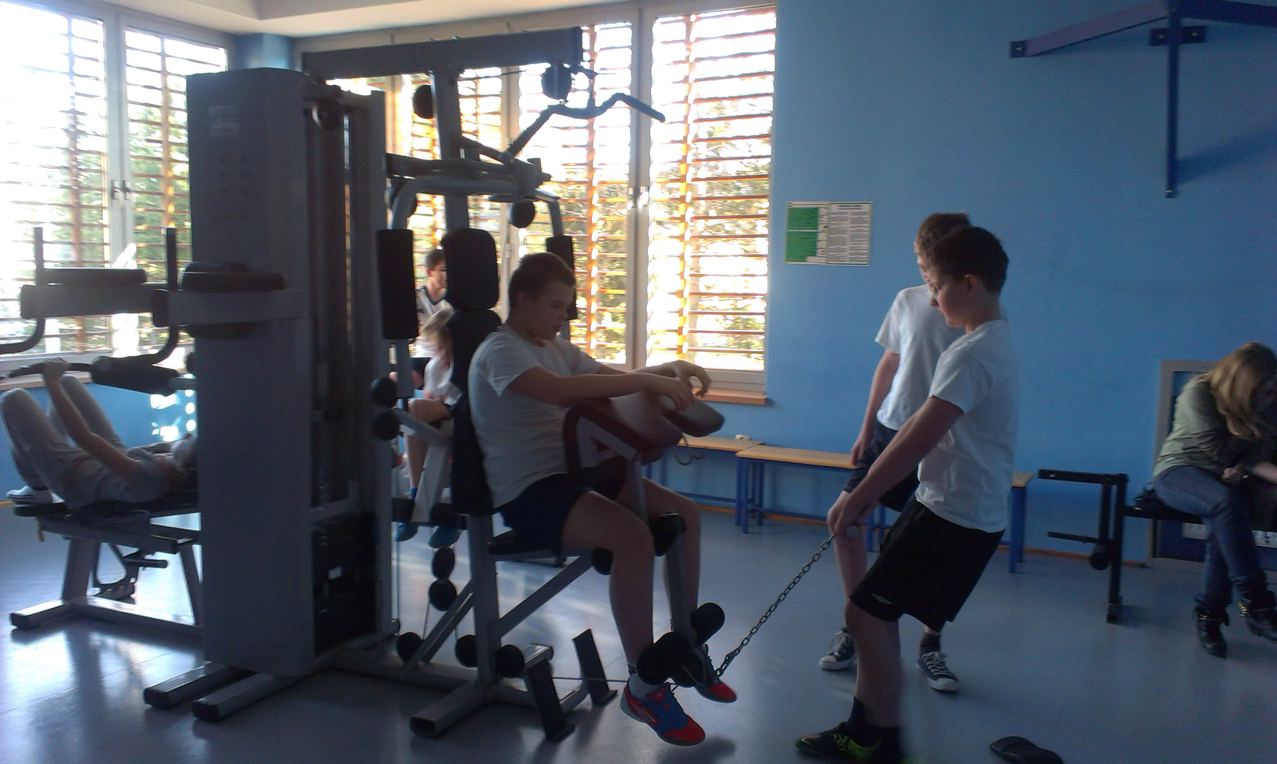

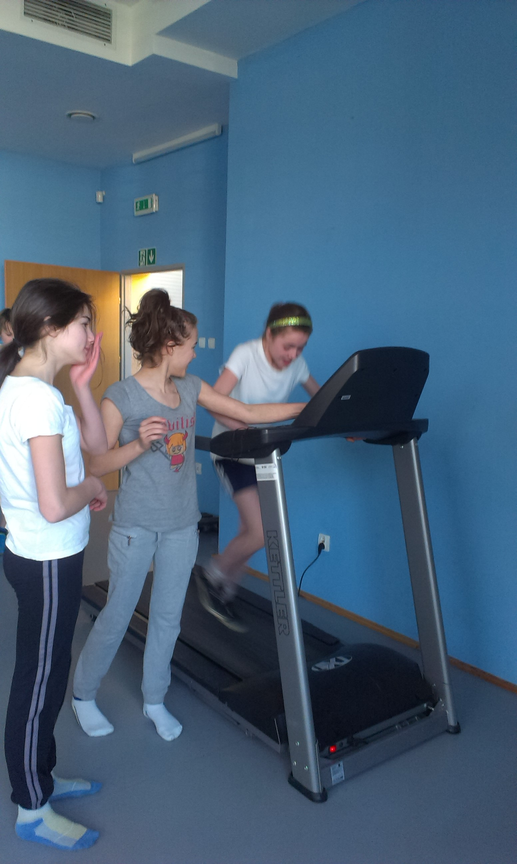

Część III  końcowa | - Ćwiczenia rozciągające  - Zbiórka  - Podsumowanie zajęć  - krótka pogadanka na temat wpływu ćwiczeń na organizm człowieka  4. Pożegnanie | 10 min. | Uczniowie siadają w kole

